1引言 2
1.1编写目的 2
1.2背景 2
1.3定义 2
1.4参考资料 2
2总体设计 2
2.1需求规定 2
2.2运行环境 2
2.3基本设计概念和处理流程 3
2.4结构 3
3接口设计 3
3.1用户接口 3
3.2外部接口 3
3.3内部接口 4
4运行设计 4
4.1运行模块组合 4
4.2运行控制 4
4.3运行时间 4
5系统数据结构设计 4
6系统出错处理设计 5
6.1出错信息 5
6.2补救措施 5
6.3系统维护设计 5

概要设计说明书

1引言

1.1编写目的
本阶段已在系统的需求分析的基础上，对北网上商城系统做概要设计。主要解决了实现该系统需求的程序模块设计问题。包括如何把该系统划分成若干个模块、决定各个模块之间的接口、模块之间传递的信息，以及数据结构、模块结构的设计等。在以下的概要设计报告中将对在本阶段中对系统所做的所有概要设计进行详细的说明。
在下一阶段的详细设计中，程序设计员可参考此概要设计报告，在概要设计对网上商城系统所做的模块结构设计的基础上，对系统进行详细设计。在以后的软件测试以及软件维护阶段也可参考此说明书，以便于了解在概要设计过程中所完成的各模块设计结构，或在修改时找出在本阶段设计的不足或错误。。

1.2背景

电子商城；
21世纪的今天，网络在人们生活中已经日益盛行，越来越多人已经离不开网络。人们已经不再满足于了解最新信息、查找资料等一些传统的网络使用方式，而是过渡到娱乐、购物等新兴的网民生活。网上购物，成了当今广大群众的时尚。而商家，也逐渐重视起网络的作用，充分利用起网络的低成本、高效性来宣传企业形象和销售商品。因此，为了方便广大群众，满足商家的需求，我们专门构建网上商城系统。

1.3定义
前台用HTML嵌入PHP进行页面开发和管理用户界面，提示信息完善，界面友好有亲和力；后台采用Mysql数据库开发和管理数据库，部分关键内容采用事务处理机制，具有很强的错误处理能力。本系统的开发环境使用现在特别流行的开源Apache服务器，使用方便、运行稳定、安全可靠。PHP+Mysql+Apache这个国际公认的网站开发黄金组合，在电子商务系统开发上，得到广泛的应用。如易趣网、百度有啊、ecshop等大型电子商务网站。

1.4参考资料
a. 《数据库系统教程》（作者：王能斌 出版社：电子工业出版社）
b. 《项目开发意向书》
c. 《项目开发委托合同书》
d. 《技术可行性报告》
e. 《成功的软件开发》（原书第二版）（蔡愉祖等译）出版社：机械出版社
f. 《软件工程---原理、方法与应用》作者：史济民 出版社：高等教育出版社）
g. 《软件工程导论》.张海藩、牟永敏编著.清华大学出版社.2013年第6版
h. 《Java语言程序设计》.唐友 郑萍.哈尔滨工业大学出版社.2013年第2版
i. 《Oracle 11g 数据库基础教程》.孙风栋 王澜.电子工业出社.2013年版
j. 《实用软件工程》第三版 殷人坤 清华大学出版社
k. 《软件需求工程：原理和方法》金芝 刘璘 金英 科学出版社标题、文件编号、发表日期和出版单位，说明能够得到这些文件资料的来源。

2总体设计

2.1需求规定
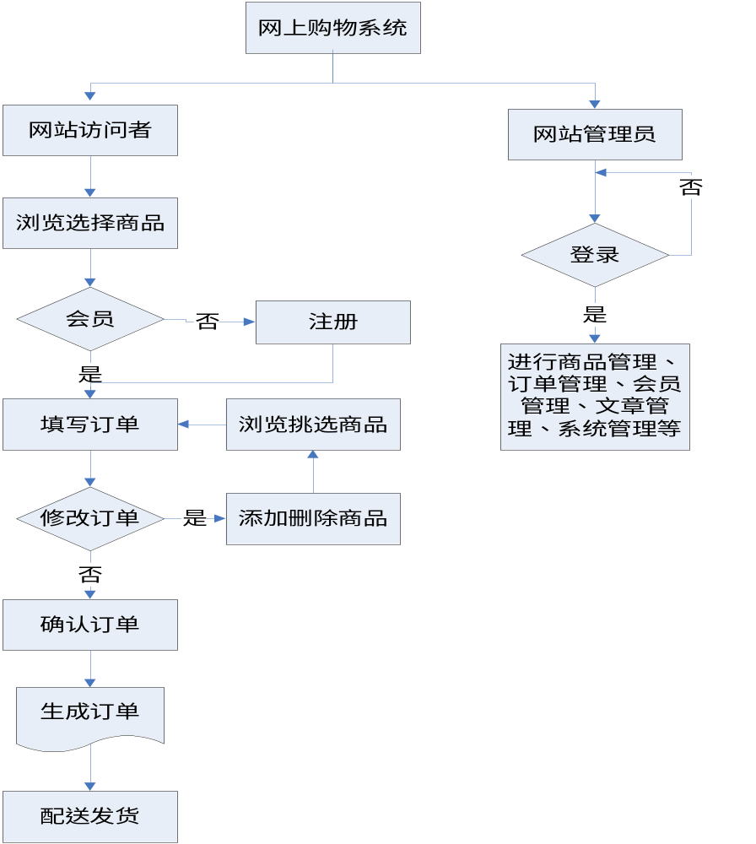

2.2运行环境
硬件限制：
①1 GHz以上处理器。
②Microsft Windows 支持的VGA 或分辨率更高的监视器。
③512MB内存以上。
软件环境要求：
本系统是在Microsft Windows XP平台下开发的，所采用的开发语言是PHP，后台采用了MySQL Server 5.0数据库，服务器用Apache。这样的黄金组合，大大的提高了数据处理的速度。
①操作系统：Windows XP 系列
②数据库：MySQL5.0
显示参数：分辨率：1024×768；色彩：256 色以上
通信协议：TCP/IP,X.509
安全性与保密性：使用Lotus Notes保密技术

2.3基本设计概念和处理流程
m
n
m
用户
送货方式
发货
商品
订购
商品名称
商品ID
商品价格
用户ID
用户名
密码
n

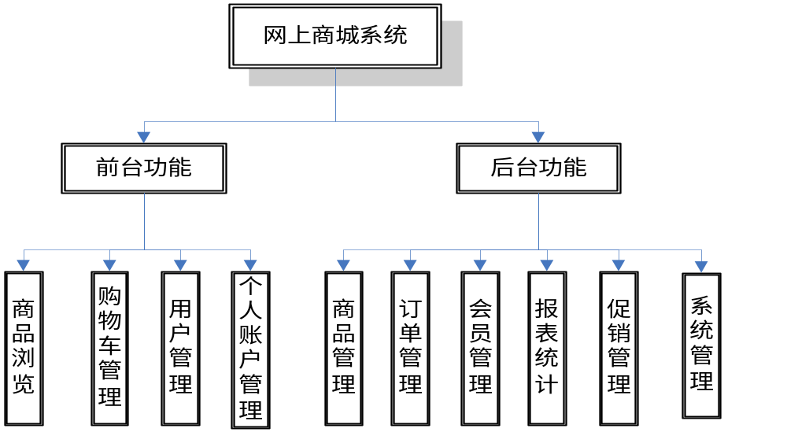2.4结构

3接口设计

3.1用户接口
网上商城运行系统程序后可以看到菜单栏，选择进入需要的页面，填写信息、评测打分以及查询统计。
管理员运行系统后选择进入数据库，点击可以查看用户信息以及用户评分。

3.2外部接口
基于PC机，所需配置有JBuilder版本决定。

3.3内部接口
本软件运行于Microsoft Windows系统平台下。开发环境要使用Microsoft Access 2000 数据库，运行环境只需要Microsoft Access Driver数据驱动（Windows平台自带）。使用JDBC-ODBC桥连接数据库。使用JVM解释运行程序。没有跨平台要求。

4运行设计

4.1运行模块组合
各程序在有输入时启动接收数据模块，通过各模块之间的调用，读入并对输入进行格式化。在接收数据模块得到充分的数据时，将调用网络传输模块，将数据通过网络送到服务器，并等待接收服务器返回的信息。接收到返回信息后随即调用数据输出模块，对信息进行处理，产生相应的输出。

4.2运行控制
运行控制将严格按照各模块间函数调用关系来实现。在各事务中心模块中，需对运行控制进行正确的判断，选择正确的运行控制路径。 在网络传方面，客户机在发送数据后，将等待服务器的确认收到信号，收到后，再次等待服务器发送回答数据，然后对数据进行确认。服务器在接到数据后发送确认信号，在对数据处理、访问数据库后，将返回信息送回客户机，并等待确认。

4.3运行时间
在软体的需求分析中，对运行时间的要求为必须对作出的操作有较快的反应。网络硬件对运行时间有最大的影响，当网络负载量大时，对操作反应将受到很大的影响。所以将采用高速ATM 网络，实现客户机与服务器之间的连接，以减少网络传输上的开销。其次是服务器的性能，这将影响对数据库访问时间即操作时间的长短，影响加大客户机操作的等待时间，所以必须使用高性能的服务器，建议使用 Pentium III 处理器。硬件对本系统的速度影响将会大于软件的影响。

5系统数据结构设计
通过对网上商城系统工作的内容以及相关数据流程分析，根据北京督察局公务员量化测评系统的需要，可以设计出能满足用户需求的各种实体，以及它们之间的关系，由此得到数据库所支持的数据模型，即数据库的逻辑结构，具体情况如下： 在mysql中建立了gwy_Evaluate数据库。

6系统出错处理设计

6.1出错信息
程序在运行时主要会出现两种错误：1、由于输入信息，或无法满足要求时产生的错误，称为软错误。2、由于其他问题，如网络传输超时等，产生的问题，称为硬错误。 对于软错误，须在各项检查判断及输入数据验证模块由数据进行数据分析，判断错误类型，再生成相应的错误提示语句，送到输出模块中。
对于硬错误，可在出错的相应模块中输出简单的出错语句，并将程序重置。返回输入阶段。
出错信息必须给出相应的出错原因。

6.2补救措施
所有的客户机及服务器都必须安装不间断电源以防止停电或电压不稳造成的数据丢失的损失。若真断电时，客户机上将不会有太大的影响，主要是服务器上：在断电后恢复过程可采用 SQL SERVER 的日志文件，对其进行ROLLBACK 处理，对数据进行恢复。
在网络传输方面，可考虑建立一条成本较低的后备网络，以保证当主网络断路时数据的通信。
在硬件方面要选择较可靠、稳定的服务器机种，保证系统运行时的可靠性。

6.3系统维护设计
维护方面主要为对服务器上的数据库数据进行维护。可使用 SQL SERVER 的数据库维护功能机制。例如，定期为数据库进行Backup，维护管理数据库死锁问题和维护数据库内数据的一致性等。

